淡江時報 第 1042 期
公行系校友《秋刀魚》雜誌主編 陳頤華 擴大學習格局更寬廣
新生特刊
憑著對文字有感覺、對社會議題有興趣，我就讀公行系。但淡江多元學習的風氣，讓我挖掘出自己更多的興趣，並深耕文字。目前在出版領域創業，更於今年獲兩項金鼎獎的肯定。

系上的學習中，讓我印象最深刻的是政治學，老師鼓勵學生提問、思考，養成我對所有事物，以不同角度切入並提出自己的看法，對現在要企劃什麼主題或編輯文章脈絡時有很大幫助。

公行系有許多需要報告的課，我把握每次上台的機會，在ppt簡報的文字與美感呈現也絕不馬虎，更學習如何表達出自身的想法。

大一時，我因為想運用所學而加入學生會並擔任副會長，學到在團隊中，如何切磋討論、統合意見以達成目標，也去接觸、認識到學校擬訂的政策，開始產生參與周遭環境的認知。

我一直對文字抱有興趣，且喜歡閱讀《天下》、《商業周刊》雜誌，所以在大二下決心加入淡江時報社，這也迎來我人生的轉捩點。

從校園記者到第一份工作擔任淡江時報編輯，學到採訪編輯職能之外，從企劃、討論、修正到檢討，符合PDCA的媒介管理流程，深深影響我現在的工作方式。

一個團隊聚集各種能力的人，才能做好一件事，「團隊」間的磨合與向心力是成功與否的關鍵。在出版社、雜誌社工作需要企劃與思考的創新，但更重要的是有與人溝通、討論與表達的能力，在大學，不論是小組報告或社團活動，都能學到如何待人接物的方式與得到表述想法的機會。

淡江學風自由，我提醒新鮮人追求「自由」亦要學會「主動」，大學除了努力念書習得專業外，更要多涉獵不同領域，找到感到期待、有興趣，願為此拚搏、全心投入的方向，才不虛此行。（整理／楊喻閔、攝影／盧逸峰）
2018/05/01

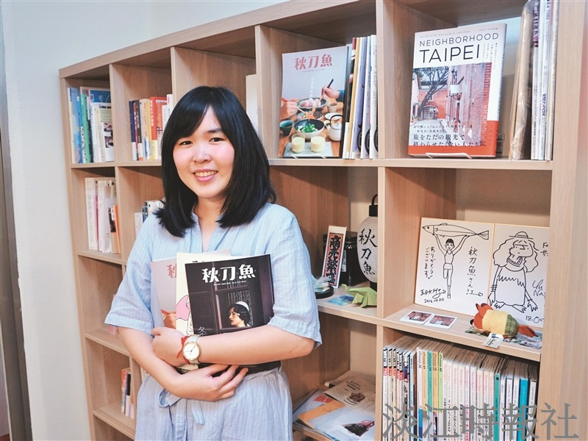
公行系校友 《秋刀魚》雜誌主編

